1. Minimalvorstellung der von Ihnen identifizierten Zielgruppen und davon abgeleiteten Personas.
2. Kurzüberblick über Ihre Informationsarchitektur inkl. Erklärung wichtiger Design-Entscheidungen anhand Ihrer Personas.
3. Grobeinführung in Ihr Startseitenkonzept anhand Ihres/r Wireframes bzw. Sketches.

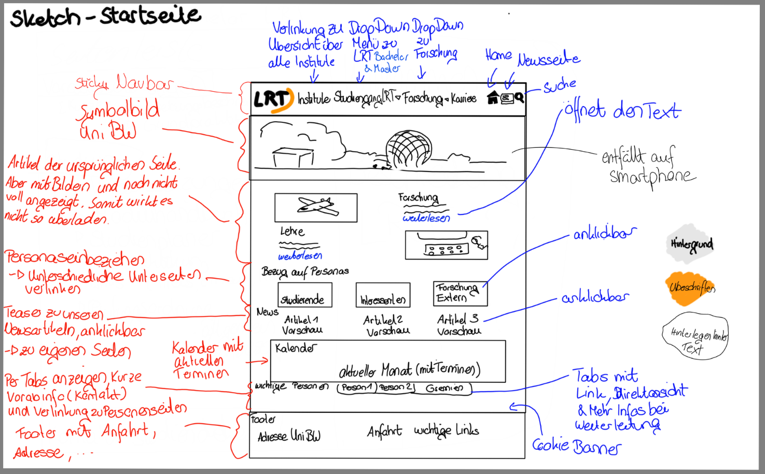

1. Vorstellung Ihrer prototypischen Umsetzung anhand der finalen Wordpress-Seite(n) im Front-End ("Durchscrollen /-klicken" i.W.S.), dabei insbesondere:
   1. Kurzer Überblick über Ihre Startseitenumsetzung und die von Ihnen genutzten Navigationskonzepte.

* <https://g6.webtech.wowlab.de/>
  1. Demonstration des responsiven Verhaltens Ihrer Website (z.B. analog zur Vorlesung über Browser DevTools mit Wechsel der Geräteklassen).
  2. Schnelldurchlauf durch die weiteren beiden Demo-Seitentypen sowie Ihre Meta-Seite "Impressum & Datenschutz", um Ihr Inhaltsdesign kurz im Front-End gesehen zu haben.
* <https://g6.webtech.wowlab.de/lrt-2/institute/thermodynamik/>
* <https://g6.webtech.wowlab.de/lrt-2/institute/thermodynamik/professuren/thermodynamik/>
* <https://g6.webtech.wowlab.de/lrt-2/impressum-datenschutz/>
  1. Exemplarisches Ausfüllen und Absenden Ihres Demoformulars (sofern aus Zeitgründen sinnvoll, gerne mit vorbereiteten Browser-Autocomplete-Daten - sofern vorhanden, auch gerne inkl. Validierungsbeispiel).
* <https://g6.webtech.wowlab.de/lrt-2/kontakt/>
  1. Minimaldemonstration der Routenplanungsfunktionalität anhand einen von Ihnen gewählten Startadresse.
* <https://g6.webtech.wowlab.de/>
  1. Herausgreifen und Erklären eines zentralen von Ihnen identifizierten "Mehrwerts" Ihrer Seite im Vergleich zur bestehenden Fakultätsumsetzung.

1. Kurzeinblick "unter die Haube" in Ihr Back-End, dabei (aus Zeitgründen ebenfalls im Schnelldurchlauf):
   1. Grobvorstellung Ihres Child-Theme, d.h. welches Theme haben Sie warum als Basis genutzt, welche Ergänzungen / Überschreibungen haben Sie vorgenommen (keine Details, wirklich nur grober Überblick über Ihre Theme-File-Struktur, max. Kurzeinblick in ein eigenes style.css oder eine eigene functions.php)
   2. Kurzüberblick (=Benennen) der von Ihnen (tatsächlich) verwendeten Plugins. Dafür kann es sinnvoll sein, nicht (mehr) genutzte, vormals installierte Plugins zu entfernen.

* **Advanced Custom Fields**
* **BruteGuard – Brute Force Login Protection**
* **Conditional Menus**
* **Cookie Notice**
* **Custom Post Type UI**
* **Elementor**
* **Event Calendar WD**
* **My Private Site**
* **UpdraftPlus – Sichern/Wiederherstellen**
* **WP-Matomo**
* **WPForms Lite**
  1. Zeigen der Editoransicht jeweils eines ausgewählten Demo-Inhalts beider Inhaltstypen